APENSO I – ESPECIFICAÇÃO DE ITENS

COMPLEMENTAÇÃO DA DESCRIÇÃO:

LOTE | ITEM | DESCRIÇÃO | COMPLEMENTAÇÃO À DESCRIÇÃO | CÓDIGO SIAD | IMAGEM DE REFERÊNCIA
1 | 1 | BULE - MATERIA-PRIMA: ACO INOX; UTILIZACAO: CHA, CAFE, LEITE; CAPACIDADE: 1,20 LITROS; CABO: PRETO EM POLIPROPILENO; BULE TERMICO COM TAMPA PRETA EM POLIPROPILENO; MEDIDAS E PESO: ALTURA DE 21 CM, LARGURA DE 18,5 CM, PROFUNDIDADE 14 CM, 0,745 QUILOS; BICO A NATOMICO, BOJO ARREDONDADO; ABERTURA POR ACIONAMENTO AUTOMATICO ACIMA DA TAMPA. | Bule térmico com conservação da temperatura de bebidas quentes por até 12 horas. Marca de referência: Unyhome Ga170101 de qualidade equivalente ou superior. | 001769073 | 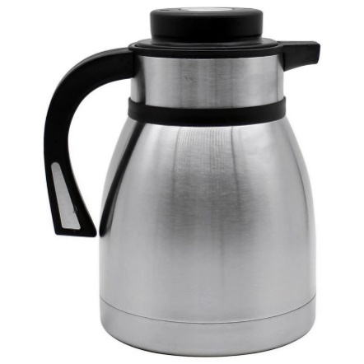
1 | 6 | TACA - MATERIA-PRIMA: VIDRO; ACABAMENTO: LISO TRANSPARENTE; CAPACIDADE: 260ML; MEDIDA: 6,5CM DE DIAMETRO X 11,2CM DE ALTURA; FINALIDADE: PARA ÁGUA MODELO DE REFERÊNCIA CISPER STYLO OU DE QUALIDADE EQUIVALENTE OU SUPERIOR. | AS MEDIDAS DE DIÂMETRO E ALTURA SÃO APROXIMADAS, DEVENDO A CAPACIDADE VOLUMÉTRICA DO COPO SER EXATA (DE 260ML) E O MODELO ESTÉTICO SER IDÊNTICO AO DA FOTO AO LADO, A FIM DE MANTER A PADRONIZAÇÃO DOS COPOS DA INSTITUIÇÃO. MODELO DE REFERÊNCIA NADIR FIGUEIREDO – MOD. SM CASUAL J400 OU DE QUALIDADE EQUIVALENTE OU SUPERIOR. | 1248189 | 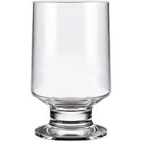
1 | 9 | CONJUNTO XICARA/PIRES - APLICACAO: CAFE; MATERIA-PRIMA: PORCELANA; ACABAMENTO: COR BRANCA SEM FRISOS; | LISA; CAPACIDADE: 100 ML; MEDIDA: 6,5CM DE DIAMETRO X 5 CM DE ALTURA; PIRES MEDIDA: 11 DE DIAMETRO X 1,7 CM DE ALTURA. MARCA/MODELO DE REFERÊNCIA: SCHMIDT PROTEL OU DE QUALIDADE EQUIVALENTE OU SUPERIOR. | 757187 | 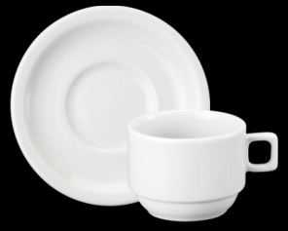
1 | 10 | ACUCAREIRO - MATERIA-PRIMA: ACO INOX; FORMATO: REDONDO; CAPACIDADE: 300 GR; TIPO: COM 2 ALCAS, TAMPA E COLHER | AÇUCAREIRO COM TAMPA E COLHER, TOTALMENTE EM AÇO INOX, ACABAMENTO EM ALTO BRILHO, SEM EMENDAS NO FUNDO E LATERAL, CAPACIDADE 300G. DIMENSÕES APROXIMADAS 8,0X10,5X11,5 CM (AXLXC) E DIÂMETRO 9,1CM. MARCA DE REFERÊNCIA ARTINOX MODELO 350GR INOX | 967530 | 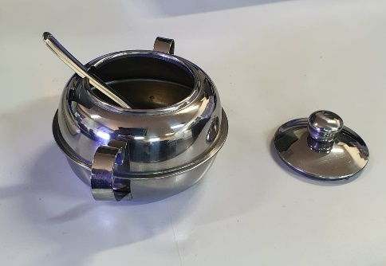
1 | 11 | BANDEJA - MATERIA-PRIMA: ACO INOX; FORMATO: REDONDA; DIMENSOES: 40CM DIAMETRO X 0,6 ESPESSURA | ACABAMENTO EM ALTO BRILHO. MARCA/MODELO DE REFERÊNCIA GP INOX/ BANDEJA 40CMGP029 | 1353195
1 | 12 | JARRA - MATERIA-PRIMA: ACO INOX; DETALHES: COM TAMPA FIXA; CAPACIDADE: 2000ML | JARRA PARA ÁGUA COM TAMPA, TOTALMENTE EM AÇO INOX, ACABAMENTO COM POLIMENTO FOSCO E/OU EM ALTO BRILHO, CAPACIDADE MÍNIMA DE 1,76 LITROS E MÁXIMA DE 2,1 LITROS. MARCA DE REFERÊNCIA GPINOX MODELO JARRA INOX GP161. | 179604 | 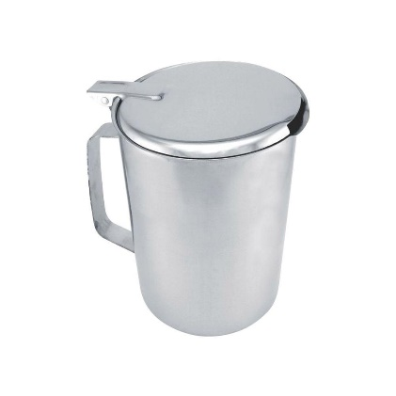
1 | 13 | BASE PARA COPO - TIPO: BOLACHA; MATERIA-PRIMA: ACO INOX; FORMATO: REDONDO; MEDIDA: 9 CM DE DIAMETRO. | MARCA DE REFERÊNCIA BRINOX. | 1788566
3 | 10 | MARCADOR PERMANENTE - FINALIDADE: CD, DVD, PLASTICOS, VINIL, ACRILICO E VIDROS; COMPOSICAO (1): RESINAS TERMOPLASTICAS; COMPOSICAO (2): TINTA A BASE DE CORANTES ORGANICOS E SOLVENTES; COR: AZUL; TAMANHO DA PONTA: 5MM,  CHANFRADA; | PONTA DE 2MM | 1372548
3 | 11 | MARCADOR PERMANENTE - FINALIDADE: CD, DVD, PLASTICOS, VINIL, ACRILICO E VIDROS; COMPOSICAO (1): RESINAS TERMOPLASTICAS; COMPOSICAO (2): TINTA A BASE DE CORANTES ORGANICOS E SOLVENTES; COR: PRETA; TAMANHO DA PONTA: 5MM,  CHANFRADA; | PONTA DE 2MM | 1024701
6 | 8 | CAIXA ARQUIVO MORTO - MATERIA-PRIMA: PAPELAO RECICLADO; GRAMATURA: MINIMA 400 G/M2; DIMENSOES (C X L X A): MINIMAS 360 MM X 135 MM X 250 MM; COR: PARDA; CARACTERISTICAS GERAIS: DESMONTAVEL, COM IMPRESSAO E VISOR; Complementação da especificação do item de material: CAIXA PARA ARQUIVO MORTO COM IMPRESSAO EM TRES LADOS; FECHAMENTO DUPLO REFORCADO. | GRAMATURA: 400G/M2; | 1717405 - item suspenso para compra – código de liberação 882  Ativo no CATMAS
3 | 14 | BORRACHA ESCRITORIO - COR: BRANCA; MATERIA-PRIMA: LATEX NATURAL; APLICACAO: LAPIS E LAPISEIRA; FORMATO: RETANGULAR; DIMENSOES (C X L X E): 45 MM X 25 MM X 10 MM, APROXIMADAMENTE; CAPA: SEM CAPA; NORMA APLICAVEL: CERTIFICACAO COMPULSORIA DO INMETRO VIGENTE; BORRACHA BRANCA, MACIA, NAO TOXICA. NAO CONTER OLEO NA COMPOSICAO. DEVE APAGAR SEM BORRAR OU MANCHAR O PAPEL. NAO SOLTAR RESIDUOS OU ESFARELAR. | As borrachas devem ser entregues em caixas com 20 unidades. | 1687492
5 | 7 | PAPEL FLIP-CHART - GRAMATURA: 75GR; MEDIDAS: 66 X 96CM; COR: BRANCA; FIXACAO: 02 FUROS. | O BLOCO DEVE SER COMPATÍVEL COM O CAVALETE, ITEM 9 DE MESMO LOTE. AS MEDIDAS INFORMADAS SÃO APROXIMADAS. | 969486
5 | 8 | CAVALETE PARA QUADRO/PRANCHETA - MATERIA-PRIMA: ACO CARBONO; TIPO: FLIP CHART; ACESSORIOS: SUPORTE PARA MARCADOR; CAVALETE PARA QUADRO/PRANCHETA; TIPO FLIP CHART COM PINTURA DE PULVERIZACAO ELETROSTATICA A PO; COM RODIZIOS EM POLIURETANO (ANTI-RISCO). | COMPLETO E MONTADO; TIPO: FLIP CHART; MEDIDAS MÍNIMAS QUE SUPORTEM FOLHA DE DIMENSÕES 66 X 96CM; DEVE SER ACOMPANHADO DE UM BLOCO DE 50 FOLHAS DE PAPEL FLIP-CHART - GRAMATURA: 75GR; MEDIDAS: 66 X 96CM; COR: BRANCA; FIXACAO: 02 FUROS. | 1288865
8 | 7 | MIDIA: CD GRAVAVEL - CAPACIDADE ARMAZENAMENTO: 700 MB; SUPERFICIE GRAVACAO: PRATEADA; SUPERFICIE DE MIDIA: ESCRITA COM CANETA DE TINTA PERMANENTE; ACONDICIONAMENTO: EMBALAGEM DE PAPEL; A SUPERFICIE DE MIDIA DEVERA CONTER INFORMACOES SOBRE O PADRAO DA MIDIA (CD-R), A MARCA, A CAPACIDADE SUPORTADA PARA DADOS E PARA AUDIO. | DEVERÁ SER ACONDICIONADO EM EMBALAGEM DE PAPEL. | 1813340
8 | 8 | MIDIA: CD REGRAVAVEL - CAPACIDADE ARMAZENAMENTO: 700 MB (80 MIN); SUPERFICIE DE GRAVACAO: PRATEADA; SUPERFICIE DE MIDIA: ESCRITA COM CANETA DE TINTA PERMANENTE; ACONDICIONAMENTO: EMBALAGEM DE PAPEL; Complementação da especificação do item de material: A SUPERFICIE DE MIDIA DEVERA CONTER INFORMACOES SOBRE O PADRAO DA MIDIA (CD-RW), A MARCA, A CAPACIDADE SUPORTADA PARA DADOS E PARA AUDIO. VELOCIDADE DE GRAVACAO ATE 24X, SUPORTA NO MINIMO 1000 REGRAVACOES. | DEVERÁ SER ACONDICIONADO EM EMBALAGEM DE PAPEL. | 181332-3
1 | 7 | GARRAFA TÉRMICA - MATÉRIA-PRIMA: CORPO EXTERNO EM POLIPROPILENO; CAPACIDADE DA AMPOLA: 1000ML; FECHAMENTO: ROSCA; ALÇA: COM ALÇA FIXA EM POLIPROPILENO; | A garrafa deverá ser na cor preta | 189723
1 | 8 | GARRAFA TÉRMICA - MATÉRIA-PRIMA: CORPO EXTERNO EM AÇO INOX; CAPACIDADE DA AMPOLA: 1800ML; FECHAMENTO: PRESSÃO; ALÇA: COM ALÇA MÓVEL EM POLIPROPILENO; | A garrafa deverá ser na cor preta | 801828
6 | 14 | CAIXA DE PAPELAO - DIMENSOES: 89 X 69 X 14 CM (C X L X A); MATERIA-PRIMA: PAPELAO PARDO; GRAMATURA: 440 G/M²; ACABAMENTO: COM 4 ABAS, SEM IMPRESSAO, MODELO NORMAL; | As medidas dessas caixas são aproximadas | 1640011
6 | 15 | CAIXA DE PAPELAO - DIMENSOES: 18 X 37 X 54 CM; MATERIA-PRIMA: PAPELAO PARDO; GRAMATURA: 440 G/M2; ACABAMENTO: COM 04 ABAS, SEM IMPRESSAO, MODELO NORMAL; | As medidas dessas caixas são aproximadas | 1350234
6 | 16 | CAIXA DE PAPELAO - DIMENSOES: 50 X 50 X 50 CM; MATERIA-PRIMA: PAPELAO PARDO; GRAMATURA: 440 G/M2; ACABAMENTO: COM 04 ABAS, SEM IMPRESSAO, MODELO NORMAL; | As medidas dessas caixas são aproximadas | 1350250

